Kim

2021 3 8

summary(cars)

## speed dist   
## Min. : 4.0 Min. : 2.00   
## 1st Qu.:12.0 1st Qu.: 26.00   
## Median :15.0 Median : 36.00   
## Mean :15.4 Mean : 42.98   
## 3rd Qu.:19.0 3rd Qu.: 56.00   
## Max. :25.0 Max. :120.00

# 데이터 분석 보고서 만들기 (큰 제목)

## R Markdown란? (부제목)

마크다운 문법으로 코드를 작성해 [HTML](https://ko.wikipedia.org/wiki/HTML)로 변환할 수 있습니다. R 마크다운을 이용하면 분석 과정과 결과를 기술할 수 있기 때문에 **재현 가능성** 을 갖춘 *데이터 분석 보고서(이텔릭체)*를 만들 수 있습니다.

### R 마크 다운 문법 예제

### ex01 (설명-r소스-결과)

datasets::cars데이터 셋을 이용하여 속도에 대한 제동거리의 산점도와 적합도(신뢰구간 그래프)를 나타내시오(단, 속도가 5부터 20까지 제동거리 0부터 100까지만 그래프에 나타 냄).

library(ggplot2)  
ggplot(cars, aes(x=speed, y=dist))+   
 geom_point()

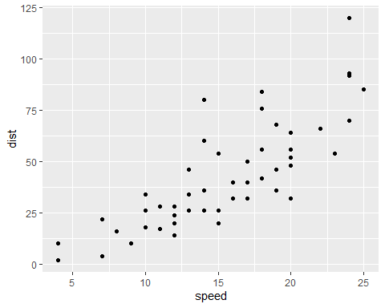

### ex02

qplot(data=mpg,x=drv, fill=drv)

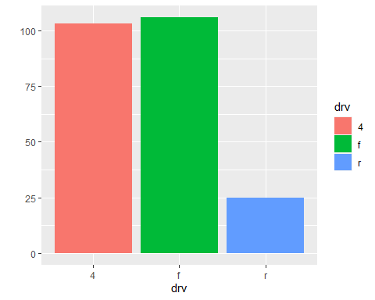

### ex03

### ex04

### ex05

### ex06

### ex07

### ex08

### ex09

### ex10